06.04.2021 Wtorek
Witam Was bardzo serdecznie w kolejnym tygodniu zdalnego nauczania. Tym razem będziemy odkrywać świat zwierząt żyjących na wiejskim podwórku

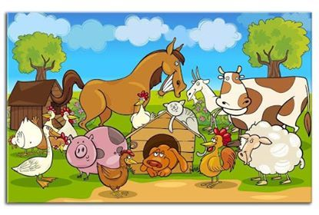

1. Na początek proponuję ćwiczenie wizualizacyjne „Wiejskie podwórko” (według pomysłu autora).

Dzieci siadają (lub leżą) na łóżku, słuchają, co mówi Rodzic i wczuwają się
w słuchaną historię (można mieć zamknięte oczy).

Był sobie chłopiec, który mieszkał w mieście i miał wszystko, czego tylko można zapragnąć. Każdego dnia mógł używać różnych sprzętów, bawić się, czym tylko chciał, ale mimo to zaczął się nudzić. Zabawki, telewizja i muzyka z głośników już go nie cieszyły. Czuł się niespokojny. Wzdychał: „Wszystko tu jest takie nudne... Nie przeżywam niczego interesującego. Wszystko jest nudne”. Smutny położył się do swojego małego łóżeczka, mając nadzieję, że będzie miał chociaż ciekawy sen.
W środku nocy przyśniło mu się, że słyszy w pokoju cichutki, bardzo cichutki szum. Brzmiał on mniej więcej tak: szsz, szsz, szsz, szsz... I chociaż był bardzo cichy, chłopiec wiedział, że na pewno zdarzy się coś interesującego. We śnie otworzył oczy i przed swoim łóżkiem zobaczył małego złotego węża. Wąż powiedział dźwięcznym głosem: „Chodź ze mną. Chciałbym ci coś pokazać...”. I zaprowadził chłopca
na wiejskie podwórko. Pachniało tam zupełnie inaczej i dźwięki też bardzo się różniły od tych, które znał. Chłopiec zobaczył tam wiele zwierząt: krowy skubiące trawę
na łące, konie galopujące po pastwisku, kota i psa jedzących razem z jednej miski, wielkiego, połyskującego różnymi kolorami koguta stojącego na płocie i piejącego
z wszystkich sił. Chłopiec z wielkim zainteresowaniem przyglądał się zwierzętom, wąchał wszystko i słuchał dobiegających odgłosów. Gdy się obudził, był bardzo wesoły. Stanął na środku pokoju, podniósł wysoko nogę, wyciągnął oba ramiona
w prawo i w lewo jak skrzydła. Później otworzył usta i zapiał głośno jak kogut. Gdy zapiał po raz drugi, sam zaczął się śmiać. Śmiał się przez cały czas; nawet wtedy, gdy weszła mama i nie do końca zrozumiała całą sytuację. Ale ucieszyła się, że jej dziecko rozpoczęło dzień w takim dobrym nastroju.

Teraz możecie znowu otworzyć oczy i wyobrazić sobie, że jesteście na wiejskim podwórku. Spróbujcie poruszać się w taki sposób, jak czynią to zwierzęta.
Czy możecie pokazać, jak porusza się pies? Biegnijcie szybko dookoła
i zatrzymajcie się nagle... Znowu zacznijcie biec i zatrzymajcie się... Czy możecie zrobić to samo, biegając na czworakach? A teraz niech każdy położy się na brzuchu, podniesie do góry głowę i rozejrzy się jak pies.
Teraz niech każdy wyobrazi sobie, że jest kogutem. Połóżcie ręce na biodrach (Rodzic pokazuje). Idźcie powoli, chwiejąc się trochę jak kogut. Czy potraficie również stać na jednej nodze?
A teraz zamieńcie się w konie... Ugnijcie trochę kolana i biegnijcie dookoła jak konie. W tej chwili wyobraźcie sobie, że jesteście kotami. Chodźcie na czworakach
i usiądźcie jak kot. Odwróćcie głowy bardzo, bardzo powoli i otwórzcie oczy
na szerokość szparki. Pokażcie, jak skrada się kot, kiedy nie chce być widziany. Wyciągnijcie ręce powoli do przodu i bardzo powoli pociągnijcie za nimi kolana. A czy pokażecie, jak kot skacze?
A teraz zamieńcie się w kaczki. Stańcie i kołyszcie się na boki, przestępując z jednej nogi na drugą... Kołyszcie się trochę do tyłu... i trochę do przodu, w prawo i w lewo...
Na wiejskim podwórku jest bardzo dużo wróbli. Czy potraficie skakać tak jak one? Pokażcie, jak skacze wróbel... Tak, bardzo dobrze wam to wychodzi. A jakie zwierzęta jeszcze chcielibyście pokazać?

2. „Co to jest wieś? Kim jest rolnik?” – zabawa dydaktyczna.

- Co widzicie na ilustracjach?
- Czym różni się wieś od miasta?
- Czego jest dużo więcej w mieście?
- Czego jest dużo więcej na wsi?
- Kto pracuje na wsi? (pokazujemy kartę obrazkową przedstawiającą rolnika)
- Czym zajmuje się rolnik? (zajmuje się zwierzętami, sieje i zbiera zboża).

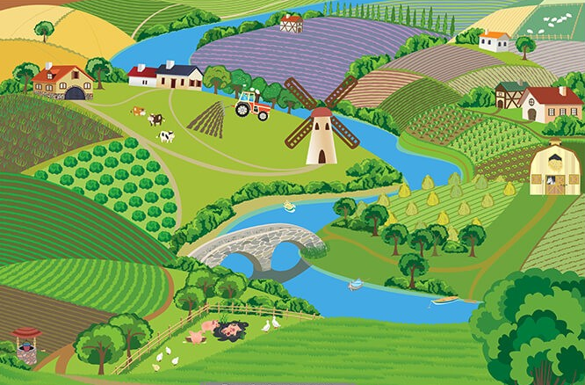
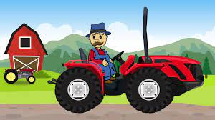

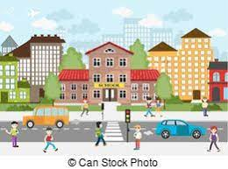

3. Teraz zapraszam do wysłuchania i nauczenia się słów piosenki „Kotek i krówka”

Miau, miau, miau, miau, miau
Mleczka kotek chciał
Ale nie ma mleczka, pusta jest miseczka
Miau, miau, miau, miau, miau
Poszedł kotek sam
Do krówki łaciatej, miłej choć rogatej
Miau, miau, miau, miau, miau
Kotek z miską stał
Krówka dała mleczka, pełna jest miseczka
Miau, miau, miau, miau, miau
Kotek miał co chciał
Wypił miskę mleczka, znów pusta miseczka
Miau, miau, miau, miau, miau

https://www.youtube.com/watch?v=AeIAIkJySE8

4. “Jaki to wyraz?” – zabawa dydaktyczna.
Drogi Rodzicu, wypowiadaj sylabami wyrazy związane z omawianą tematyką, np. ku-ra, kro-wa, pies, ko-gut, ko-za a Ty przedszkolaku ułóż wyraz z sylab.
5. Posłuchaj odgłosów zwierząt i nie podglądając spróbuj odgadnąć co to za zwierzę?
https://www.youtube.com/watch?v=3oE8dF4HPAE

Drodzy Rodzice, zaplanujcie każdy dzień tak, by każdy z Was znalazł czas
na wspólne zabawy jak i samodzielną pracę. Pamiętajcie o spacerach

Pozdrawiam
Iwona Pawlak
i.pawlak@pm129.elodz.edu.pl

